**PRESENTACION GENERAL DE LA GUÍA**

En esta guía encontrarás el ejemplo de vida como un reto esencial en el compromiso por mejorar como cristiano, colocamos casos de personas para motivar al estudiante que quizás no se encuentra en situaciones tan difíciles para el logro de sus metas y por ello valore más sus posibilidades.

Se hacen recomendaciones para llegar al éxito como lo han hecho otras tantas personas todo con el fin de no detenernos en el camino, llegar a formar parte del selecto grupo de los triunfadores.

Así, la guía pretende mediante temas muy vivenciales llegar a tocar la sensibilidad propia del alumno para que cree sus propias razones y sea ejemplo de vida para los demás como señal positiva de su realización como ser humano y signo de esperanza para quienes a su alrededor carecen de estas oportunidades de aprendizaje y por eso caen ante las dificultades que el diario vivir presenta.

**Recomendaciones:**

*La actividad introductoria* es una serie de preguntas que ayudan al estudiante a ubicarse en el tema, por lo tanto sirve como diagnóstico para conocer las fortalezas y debilidades del estudiante frete a los temas que se van a tratar.

La actividad de conceptualización: Esta motiva al estudiante a aclarar algunos conceptos propios del tema, a consultar los textos para que trate de manjar los términos con el fin de mejorar la comprensión y dominio del tema.

La actividad de dinamizar: Ante todo es la más central ya que se propone trabajar la temática más importante, que se argumente tras el estudio del texto muestre el manejo del tema y sus conceptos fundamentales.

Actividad de socialización: trata de ser un poco mas practica, vivencia, teniendo en cuenta las experiencias vividas con el fin de que al aprendizaje se convierta en compromisos de vida y sea significativo, se conjuga el texto y la realidad del educando.

Se cuenta además con suficiente cibergrafía, los enlaces están puestos para enriquecer la visión de los temas, hacer la guía más interactiva, conocer de primera mano contenidos apropiados a los temas tratados y las actividades a resolver.

**METODOLOGÍA**

Presento aquí algunos de los aspectos más importantes relacionados con la forma de trabajo:

* Es fundamental estudiar adecuadamente el material propuesto antes de comenzar a realizar las actividades, luego desarrollar las actividades en orden, enviar la primera, reportar y esperar que esta sea calificada para enviar la siguiente.
* Recuerda que reportar es enviar un correo al docente a través de la plataforma informando el nombre de la actividad enviada y la guía a la cual corresponde.
* En la educación virtual la comunicación es fundamental, para eso contamos con varios medios: foros, correo, chat, Messenger, Skype, teléfono, entre otros.
* Además de las actividades de las guías de aprendizaje es importante participar en los foros, participar en las sesiones de Live mitting programadas, etc.
* Es necesario reportar todas las actividades para que estas puedan ser calificadas.

**EVALUACIÓN**

La evaluación es un proceso que se realiza de manera permanente: la interacción del estudiante a través de los espacios creados, el envío secuencial y permanente de las actividades propuestas, la participación en foros, chat, etc. A continuación se mencionan los elementos que se tienen en cuenta durante el proceso:

* Actividades de las guías: Actividad introductoria (solo en la guía 1) dinamizar, conceptualización y socialización.
* Participación en foros.
* Examen final de cada período.
* Chat con el docente en el aula virtual
* La participación sincrónica.

El acompañamiento a los estudiantes se realiza de manera permanente a través de las herramientas de la plataforma, Messenger, Skype, aula virtual cuando sea necesario, etc. Lo importante es avanzar en el proceso y corregir lo que sea preciso en el momento oportuno, siempre tratando de garantizar un excelente aprendizaje.

**CONTENIDO GENERAL.**

1. EJEMPLO DE VIDA
2. OLGA BEJANO
3. VICTOR FLANKL
4. ¿POR QUÉ HAY PERSONAS QUE HAN DADO EJEMPLO?
5. ¿VALE LA PENA VIVIR LA VIDA?
6. ¿QUÉ NECESITAS PARA SER EJEMPLO DE VIDA
7. LOS LAICOS PUDEN REALIZAR SU VOCACIÓN EN EL MUNDO CUMPLIENDO SUS DEBERES PROFESIONALES

**ACTIVIDAD**

|  |
| --- |
| **Nota: Es necesario que desarrolles la actividad introductoria y envíes tus aportes por medio del foro llamado saberes previos, los pasos para desarrollar la actividad los encuentras en el mismo foro.** |

**DESARROLLO TEMÁTICO**

**EJEMPLO DE VIDA**

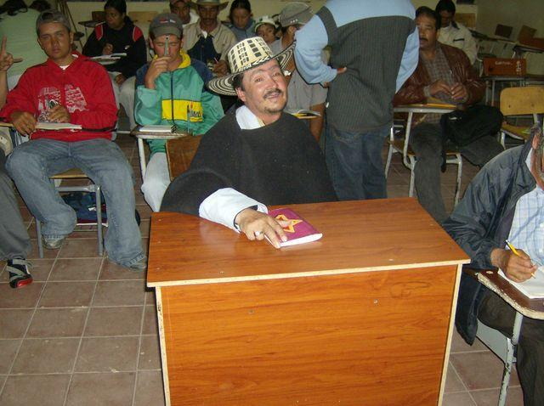

El ejemplo de vida es una prueba, una demostración de una certeza. Cuando doy testimonio de vida estoy viviendo a plenitud algo que me mueve, estoy dando ejemplo de vida, tanto las palabras, como los gestos y los actos me ayudan a dar testimonio de una firme convicción interior, sustentada siempre en pilares sólidos de formación humana y religiosa.

Creo que tú mismo eres un gran ejemplo de vida, o que conoces a alguien que lo es. Te invito para que reflexiones con el siguiente reto de vida.

**Un testimonio de vida impresionante**

[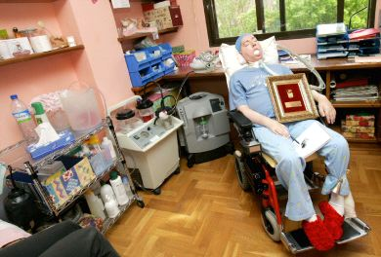](http://bp1.blogger.com/_cNsj8Ocye2E/SAFJbg3w-3I/AAAAAAAAABc/QAskniI95Ks/s1600-h/olga.jpg)**Tomado de:**

[**http://www.opusdeialdia.org/un-testimonio-de-vida-impresionante-2.html**](http://www.opusdeialdia.org/un-testimonio-de-vida-impresionante-2.html)

Siguiendo el consejo del semanario Alfa y Omega, he leído el blog de Olga Bejano. Me he copiado algunos textos para publicarlo. Pero lo que realmente vale la pena es que cada uno entre (olgabejanodominguez.blogspot.com) y se empape de este testimonio de vida. Podía escribir vida con mayúscula porque a pesar de todas las limitaciones que tiene para vivir transmite una esperanza y sentido de la vida que es envidiable.

[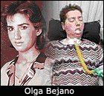](http://bp1.blogger.com/_cNsj8Ocye2E/SDWtN4m3-YI/AAAAAAAAABk/ahZrPzA5_bo/s1600-h/olga.bmp)

**“La tetraplejía es la Parálisis de los cuatro miembros”**

“Olga Bejano nació el 3 de Noviembre de 1.963,en el seno de una familia de profundas raíces cristianas. Sus padres, Juanma y Mª Carmen, de fe recia y miembros activos del Movimiento de Cursillos de Cristiandad, transmitieron a sus hijos lo que ellos tenían por la perla preciosa y el tesoro escondido:   
**su FE”**

Tomado de:

http://olgabejanodominguez.blogspot.com/

Imagen tomada de: <http://olgabejanodominguez.blogspot.com/>

Olga Bejano sufre una terrible enfermedad degenerativa. Desde los 23 años vive en una UCI instalada en su casa. Es tetrapléjica y no puede ver, ni hablar, ni respirar. Su terrible tragedia comenzó cuando a los 12 años la operaron de apendicitis. En la anestesia, por los años 70, se utilizaba un componente, el curare, que fue el detonante de su desgracia. Dañó el bulbo raquídeo y el sistema nervioso central. Sin embargo, hasta los 23 años Olga llevó una vida normal: se enamoró y desenamoró hasta tres veces, practicaba muchos deportes, era creativa y despierta, con un sentido del humor envidiable y facilidad para cantar, bailar, dibujar y escribir.

Pero, un día de 1987 su glotis se paralizó y sufrió una parada cardíaca. “El coma cambió mi vida”, entró en coma profundo y estuvo 5 días clínicamente muerta. “Aunque nadie apostaba por mí, para llevar la contraría, volví a la vida. Cuando entré en coma pasé la experiencia del túnel. Lo recuerdo como lo más maravilloso que me ha pasado nunca, algo que transformo mi vida. Había una luz intensa y blanca y al final un hombre con un manto blanco que me llamaba por mi nombre” .Pero Olga volvió a la vida y lucha día a día contra la enfermedad. “Por supuesto, soy creyente, pero mi fe no tiene nada que ver con mi fuerza.

“Cualquier vida es única e irrepetible y tiene tanto valor como otra. Si hubiese una vida sin importancia, ninguna sería importante”. Con estas palabras Olga nos quiere transmitir su razón de ser, el motivo de no tirar la toalla, el porqué lucha contra corriente. Nos recuerda otras vidas que, como ella, luchan y lucharon contra la adversidad.: el astrofísico Stephen Hawking sigue regalando al mundo sus descubrimientos y teorías; el actor Christopher Revé peleó hasta el final de sus días para salir adelante; el Papa Juan Pablo II y tantos otros. “Sólo el que sufre sabe entender el sufrimiento” “Mi vida es luchar, sufrir y escribir”, así define su existencia esta joven riojana. Pero también lee el correo postal y electrónico y contesta a todo el que la escribe, hace llamadas telefónicas, recibe visitas y escribe artículos, cuentos y libros. De estos últimos va por el tercero. Si todo va bien, piensa presentarlo para la primavera del año que viene. Trata de los pasos que ha dado hasta alcanzar la espiritualidad de la que goza hoy. “Vivo el presente las 24 horas”. A las cuatro de la mañana ya está de nuevo despierta, pero permanece en la cama rezando y meditando (dedica horas cada día a pensar). A pesar de su sufrimiento y su difícil situación. Olga no ha perdido su sentido del humor. Recuerda cómo le contaba su madre que coincidió en el parto con Lola Flores y que ella compartió nido con Rosario. La cantante vivió una situa ción dramática en la película Hable con ella y ella la está viviendo en la vida real.

[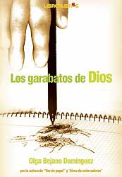](http://bp0.blogger.com/_cNsj8Ocye2E/R1s5OJ2zdBI/AAAAAAAAAAM/YshXRSehq0k/s1600-h/los-garabatos-de-dios.jpg)

“Olga creció junto a sus 3 hermanos, ella es la segunda, y tuvo una infancia feliz. A los 12 años fue operada de una apendicitis; una sencilla operación de la que tardó 8 horas en despertar de la anestesia. Ese fue el comienzo de una grave y desconocida enfermedad. El primer síntoma fue un cambio en su voz y siguió una dificultad para tragar y deglutir los alimentos. El cuello, los brazos y las piernas fueron poco a poco debilitándose. Comenzó un largo peregrinaje por médicos y hospitales, pero la enfermedad parecía no tener un diagnóstico y por lo tanto tampoco había un tratamiento y sin tratamiento tampoco era posible la curación”

Tomado de:

http://olgabejanodominguez.blogspot.com/

Desde su cama, manda un mensaje para aquellos que están en su misma situación: “No penséis en el pasado ni en el futuro. Vivid el presente. Yo estoy paralizada de la cabeza a los pies, apenas veo, no puedo hablar, respiro y me alimento de forma artificial… Llevo muchos años así, pero quiero vivir. Así se lo dije también a Ramón Sanpedro pero su forma de pensar era distinta a la mía. Nos carteamos un par de veces, pero él no podía entender cómo quería seguir adelante. Yo le dije que tenía tantas ganas o más que él de irme, pero soy creyente y quiero que Dios decida cuál será mi hora. No seré yo quien tome esa decisión. “Dios dispondrá mi hora” Sanpedro me respondió que él era una cabeza pensante pegada a un cuerpo muerto y que así no quería seguir.

Cuando se le pregunta ¿Cómo te sientes? Responde que estoy tetrapléjica, apenas veo, no puedo hablar, me alimento y respiro de manera artificial y dependo de los demás absolutamente para todo. Mi materia está presa pero mis pensamientos y sentimientos son libres. Nadie puede pensar o sentir por mí. En eso y sólo en eso soy libre. No faltan los que opinan que soy un vegetal y que mi vida no tiene valor ni sentido, pero un vegetal que piensa y siente puede ser capaz de escribir y hacer pensar y sentir a los demás. Cada mañana siento que estoy viva, aunque mi cuerpo está paralizado… A pesar de todas esas limitaciones, mi corazón sigue latiendo y sintiendo… Un día más, puedo volver a ver a mis seres queridos, amigos y conocidos. Un día más, tengo la oportunidad de crecer como persona y madurar espiritualmente para ir acercándome más a Dios. Un día más puedo ser lluvia, en vez de ver llover. De mi cabeza sale todas las mañanas una mariposa que va a Cristo, le da un beso de mi parte y le dice: “Me ha dicho Olga que, por favor, seas su Cirineo y a ratitos le cojas la cruz, sobre todo cuando escriba…” Por último, va volando al Espíritu Santo y le pide que me inspire lo que debo pensar, callar y escribir para procurar el bien de todas las almas y el mío propio; sobre todo en días como hoy, en que me cuesta tanto escribir porque físicamente estoy hecha unos zorros.

A pesar de mis 18 años de ‘arresto domiciliario’ no soy la típica enferma que se deprime, llora o se victimiza. Por el contrario, procuro que mi familia, mi enfermera y mis amigos siempre me vean lo mejor posible aunque, como todo el mundo, tengo días mejores y peores. Mi vida no es para nada triste o aburrida, al revés, el tiempo que la enfermera está conmigo no es suficiente para hacer todo lo que ese día tengo planeado. La vida es el don más preciado que Dios nos da y depende de cómo la viva cada uno puede ser el más desgraciado del planeta o el más feliz.

Cuando estaba bien, vivía las fiestas navideñas como cualquier chica de mi edad: comidas, cenas en familia, etc. Me hacía mucha ilusión comprarme algún modelito para el cotillón de Nochevieja. El roscón de Reyes solía comerlo en algún autobús dirigiéndome al Pirineo Aragonés para esquiar con mis amigas. Algunos días, de los 15 que tenía de vacaciones, los dedicaba a una obra solidaria. También solía hacer compras. En este momento, no puedo comer, comprar, ni esquiar, pero creo que ahora sí entiendo el espíritu navideño, y pienso más en los demás. Para mí, la Navidad ahora se ha convertido en una época de renovación personal.

No quiero terminar sin recoger estas tres preguntas que le hacían en una entrevista: ¿Qué le pide a Dios todos los días? -Fuerzas para poder llevar una cruz que cada día pesa más. ¿Y qué le dice Dios todos los días? - Que me tiene reservada para algo muy grande. ¿Qué le dirías a la gente que ha perdido el gusto por la vida? - Que sin Dios nada vale la pena, que lo busquen como si quisieran encontrar las llaves en el fondo del mar.

He escrito dos libros, el primero, "**Voz de papel**" narra mi experiencia de vivir con la enfermedad y la peregrinación por todos los hospitales por donde estuve ingresada. Cuento el dolor que provocó el diagnóstico y sus consecuencias clínicas. Me hice preguntas que a día de hoy nadie ha sabido responder: “¿por qué yo?, ¿por qué así?, ¿ y por qué no a mi?, ¿qué sucedió en aquel quirófano?, ¿fue una negligencia médica?, ¿falló mi organismo?, ¿estaba predestinada a ello?...”

Todo gracias a Olga….Ya sabes donde está el original.

¿Qué más deseas saber sobre lo qué es un testimonio de vida?

[](http://bp1.blogger.com/_cNsj8Ocye2E/R12qe52zdEI/AAAAAAAAAA8/7NzbNamwevU/s1600-h/PAPEL_p.jpg)

Existen muchas otras maneras de dar un verdadero ejemplo de vida, la experiencia anterior nos muestra como, a pesar de las limitaciones físicas que vive una persona, se nos pueden convertir en un reto de vida, TODOS ESTAMOS LLAMADOS A DAR EJEMLPO DE VIDA.

Miremos otro reto:

**Historia de una persona trascendental**

**Tomado de:** NIÑO DÍAZ, Sor Mary y otros. Anunciamos la alegría del reino. Educación religiosa grado 5. Editorial Kimpres

Ltda. Bogotá 2008. Pág. 7.

Tomado de:

http://olgabejanodominguez.blogspot.com/

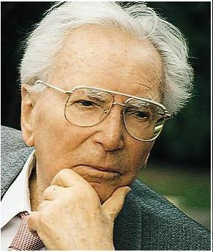

A lo largo de la historia de la humanidad, muchas personas han desarrollado iniciativas, para mejorar la calidad de vida de los seres humanos. Una de esas personas fue Víctor Frankl, quien descubrió que las dificultades se pueden convertir en oportunidades para orientar la vida con optimismo. Nació en Austria. Sus padres Judíos le transmitieron sus creencias y costumbres religiosas.

Siendo muy pequeño soñó que se iba a morir y desde ese momento empezó a pensar en la vida.

Durante la segunda guerra mundial fue llevado con su familia a los campos de concentración Nazi, allí perdió a todos sus seres queridos.

Imagen tomada de: <http://ideasvida.files.wordpress.com/2007/04/vc.jpg>

Frente al dolor que sentía, se prometió a sí mismo que no se quitaría la vida como muchos de sus compañeros lo habían hecho y que lucharía por sobrevivir.

Las actividades que realizaba cada día, como orar en forma personal y con algunos amigos de la prisión, el contar chistes, recitar poemas, cantar, pensar en el amor vivido con su esposa e hijos y tener espacios de soledad, le dieron coraje y esperanza para seguir viviendo.

Cuando finaliza la guerra y queda libre, se dedicó a escribir a dar conferencias alrededor del mundo, sobre el verdadero sentido de la vida, convirtiéndose en un líder a través de sus libros como: el hombre en busca de sentido, búsqueda de Dios y sentido de la vida, que son muy consultados hoy en día entre las personas que buscan razones para vivir.

Murió en 1.997 en Viena, después de haber vivido 92 años, dejándonos un legado de superación y de mor hacia la vida.

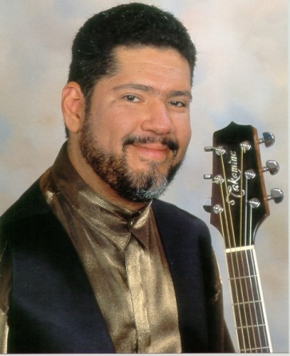

*Pero no miremos esto como algo fuera de nuestro alcance, todos, ABSOLUTAMENTE TODOS podemos dar ejemplo de vida. La lucha constante, la disciplina, la fe, son elementos fundamentales para tener una vida que sea testimonio para los demás.*

Imagen tomada de:

<http://bp0.blogger.com/_C25vqjaIxbU/R-cl6ToSuPI/AAAAAAAADco/GXg1Uc254kc/s1600-h/tony+melendez.jpg>

**Tomado de:** NIÑO DÍAZ, Sor Mary y otros. Anunciamos la alegría del reino. Educación religiosa grado 5. Editorial Kimpres Ltda. Bogotá 2008. Pág. 7.

**¿POR QUÉ HAY PERSONAS QUE HAN DADO EJEMPLO?**

Los que vivimos hoy nos beneficiamos de las ayudas que muchos hombres y mujeres, le han dado a la humanidad en el campo científico, cultural, religioso, deportivo y otros.

Estas personas se han destacado y han tenido éxito posiblemente por algunos de estos motivos:

* Porque desde niños soñaron con ser triunfadores y lo lograron.
* Porque les comunicaron en el hogar o en el colegio, ideas nobles, motivaciones para ser alguien grande con su vida.
* Porque tuvieron mucha disciplina, tenacidad y fuerza de voluntad para alcanzar el éxito.
* Porque reconocieron a Dios como el dador de sus talentos y capacidades.
* Porque han tomado las dificultades de la vida como oportunidades para desarrollar sus talentos.

Los líderes positivos como Victor Frankl, se han caracterizado porque su manera de actuar es acorde con su manera de pensar, por promover el trabajo en equipo; por ser ejemplo de responsabilidad y honestidad; por su calidad humana en sus relaciones con los demás o por su heroísmo y entrega a una causa noble. Una fuerza interior llamada motivación los impulsa a actuar y a insistir en la búsqueda y realización de sus metas

* Porque aunque las circunstancias de momento sean difíciles, la confianza en Dios y el empeño personal nos pueden sacar adelante.

Te invito a leer con atención la siguiente reflexión:

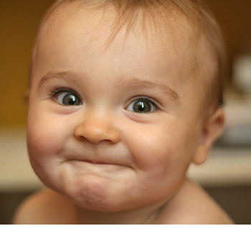**¿Vale la pena vivir la vida?**

Tomado de:

<http://www.tubreveespacio.com/reflexiones-01dic04/vale%20la%20pena%20vivir%20la%20vida.htm>

“Si se pudiera proteger a los acantilados de las tormentas, nunca podría admirarse la belleza de sus quebradas”

Elizabet Kübler

Muchas veces hemos sentido que la vida no vale la pena vivirla. En un caso extremo, escuché en la radio a una mujer que decía: “No quiero tener hijos, porque solo se viene a este mundo a sufrir. Y quiero ahorrarles ese sufrimiento”.

Pero… ¿Realmente la vida es así? ¿O nosotros la hacemos así?

Lo que realmente te hace sufrir, no es la vida en sí… son tus expectativas respecto a cómo debería ser el mundo o cómo debería actuar tal persona.

Por ejemplo, cuando te enojas con tu pareja porque no llegó a tiempo o no te expresa su amor como a ti te gustaría que lo hiciera.

Entonces, lo que te daña no es tu pareja… son tus pensamientos y emociones con respecto a como debería actuar tu pareja, de acuerdo a la etiqueta del hombre o mujer perfecto que tienes.

Si sufres porque la vida es cruel… es porque tienes un concepto equivocado de lo que realmente es. Crees que en la vida todo debería ser felicidad.

Imagínate que piensas que un bosque debe ser con puras rosas, ríos limpios, venados corriendo, un sol reluciente y una suave lluvia.

Imagen tomada de:

<http://soyestilista.com/news/files/1/75/bebe.png>

Pero cuando vas a uno ¡Oh sorpresa! También hay insectos, serpientes… y la lluvia ¡es un diluvio!

Imagínate sufriendo porque lo encontraste así y diciéndote “No vale la pena estar en un bosque, es horrible: serpientes, bichos ¡que horror!” ¿No tiene sentido verdad?

En el fondo sabes que así es un bosque. No como tú pensabas que era. Lo que puedes hacer, es estar alerta contra las serpientes. También, cubrirte para que la lluvia no te moje.

Y disfrutar las rosas que veas y los venados.

Simplemente aceptas la naturaleza como es y no te lamentas. Te adaptas a ella.

En la vida, es igual. Cuando la vemos como un paquete completo, en el que hay amor, muerte, instantes imborrables y fracasos dolorosos, la aceptas como es.

A partir de esa aceptación, puedes adaptarte a ella. Pregúntate que capacidad dormida en ti, necesita salir a flote cuando te enfrentes a un nuevo desafío.

Por ejemplo, yo de niño no sabía bailar salsa. La necesidad de gustarle a las niñas me hizo aprender ¡Ahora he llegado hasta dar clases de baile!

Me daba miedo hablar en público. Era muy tímido. La necesidad y las circunstancias me obligaron a hablar en público ¡Ahora soy conferencista! Imagínate cuantas capacidades dormidas en mí, se han despertado por la necesidad.

Siempre pregúntate ¿Qué capacidades dormidas en mi tienen que salir a flote con este desafío?

El dolor y las derrotas son una gran oportunidad para replantearnos como estamos viviendo la vida. Te confieso que acostumbro caminar cerca de los bosques, lejos de la gente, cuando las tormentas de la vida hacen que se me pongan las cosas difíciles.

Anclarme dentro del ruido cotidiano cerca de la naturaleza, dándome un breve espacio para reflexionar acerca de mis desafíos actuales y replantearme nuevas metas, ha sido invaluable para mi.

Si no, ya me habría vuelto loco.

Te recomiendo que hagas lo mismo. Busca un espacio diario de reflexión.

Todos somos producto de nuestras reacciones ante los retos. Somos hermosas quebradas hechas por las tormentas de la vida.

“Un guerrero acepta su suerte, sea cual sea, y la acepta con total humildad. Se acepta a sí mismo con humildad, tal como es; no como base para lamentarse, sino como un desafío vital”

Juan Castaneda

Tus circunstancias acéptalas como son, y pregúntate “¿Qué puedo hacer al respecto?” Te sorprenderá como a mí lo sencillo que es solucionar un problema, una vez que dejes de pensar en él y te enfoques en resolverlo.

Generalmente, las mejores oportunidades de nuestra vida, vienen disfrazadas de problemas.

No importa cuáles sean estos. Siempre existe una solución.

Así que ¡a disfrutar la vida se ha dicho!

Suerte

Colaboración de Edgar Martínez

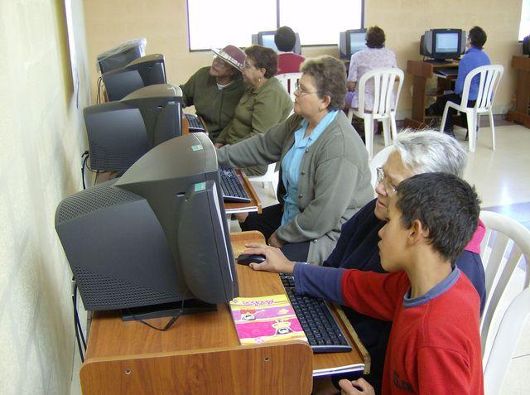México

SI VALE LA PENA SER EJEMPLO DE VIDA

**¿QUÉ SE NECESITA PARA DAR EJEMPLO DE VIDA?**

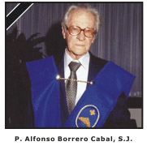

Para dar ejemplo en la vida es importante tener unas metas claras desde el comienzo, generar hábitos que nos permitan servir a los demás, tener disciplina y pasión por algo que nos guste.

Hay quienes se apasionan con la música y sobresalen en ella, otros con el arte, la medicina, la construcción de grandes obras, la mecánica, la pedagogía, la psicología, sociología, etc. Todos estos y muchos otros son campos en los cuales la gente puede dar testimonio de vida gracias a su entrega desinteresada, a sus espíritu de servicio y a sus grandes deseos de aprender. También se puede dar ejmplo de vida como padre o madre de familia, como hijo, sacerdote, etc.

Imagen tomada de: <http://www.ucu.edu.uy/lazosdigital/images/p_borrero.jpg>

Pero no se da ejemplo por qué si, se necesita una sólida formación humana y cristiana, unos valores morales bien fundamentados que nos permitan ser, en palabras de Don Bosco, “buenos cristianos y honestos ciudadanos”, valores como:

* Respeto
* Sinceridad
* Prudencia
* Perdón
* Honestidad
* Capacidad para discernir
* Capacidad para hacer el bien y evitar el mal

Todos estos elementos están sustentados en la base del servicio, el deseo de hacer algo por el otro, por la sociedad. Toda persona debe buscar su espacio en el mundo, su vocación, su llamado a hacer algo por el mundo. No es posible dar testimonio sin servicio, siempre van de la mano.

**Los laicos pueden realizar su vocación en el mundo cumpliendo sus deberes profesionales**

**Tomado de:** [**http://es.catholic.net/laicos/466/991/articulo.php?id=30577**](http://es.catholic.net/laicos/466/991/articulo.php?id=30577)

Extracto del libro ¡Levantaos! ¡Vamos! de Juan Pablo II sobre la vocación de los laicos

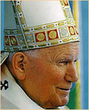

“Los laicos pueden realizar su vocación en el mundo y alcanzar la santidad no solamente comprometiéndose activamente a favor de los pobres y los necesitados, sino también animando con espíritu cristiano la sociedad mediante el cumplimiento de sus deberes profesionales y con el testimonio de una vida familiar ejemplar. No pienso sólo en los que ocupan puestos de primer plano en la vida de la sociedad, sino en todos los que saben transformar en oración su vida cotidiana, poniendo a Cristo en el centro de su actividad. El será quien atraiga a todos a sí, saciando su “hambre y sed de justicia” (Mt. 5,6).

¿No es ésta la lección que se desprende del final de la parábola del buen samaritano (Lc. 10., 34-35)? Después de los primeros cuidados de asistencia al herido, el buen samaritano se dirige al posadero. ¿Qué hubiera podido hacer sin él? De hecho el posadero, permaneciendo en el anonimato, realizó la mayor parte del trabajo. Todos pueden actuar como él cumpliendo sus propias tareas con espíritu de servicio. Toda ocupación ofrece la oportunidad, más o menos directa de ayudar a quien lo necesita. Naturalmente, esto es más palpable en el trabajo de un médico, un maestro, un empresario, siempre que se trate de personas que no cierran los ojos a las necesidades de los demás. Pero también un empleado, un obrero o un agricultor pueden encontrar muchos modos de servir al prójimo, aún en medio de dificultades personales, a veces incluso graves. El cumplimiento fiel de los propios deberes profesionales es practicar ya el amor por las personas y la sociedad.” Juan Pablo IIDel libro: ¡Levantaos! ¡Vamos!

**BIBLIOGRAFÍA**

|  |
| --- |
| NIÑO DÍAZ, Sor Mary y otros. Anunciamos la alegría del reino. Educación religiosa grado 5. Editorial Kimpres Ltda. Bogotá 2008. Pág. 7. |

**CIBERGRAFÍA**

|  |
| --- |
| <http://es.catholic.net/laicos/466/991/articulo.php?id=30577>  <http://www.tubreveespacio.com/reflexiones-01dic04/vale%20la%20pena%20vivir%20la%20vida.htm>  <http://www.opusdeialdia.org/un-testimonio-de-vida-impresionante-2.html> |